INSTITUTO DE LA JUVENTUD

INFORME TRIMESTRAL DE ACTIVIDADES

ENERO FEBRERO AÑO 2020

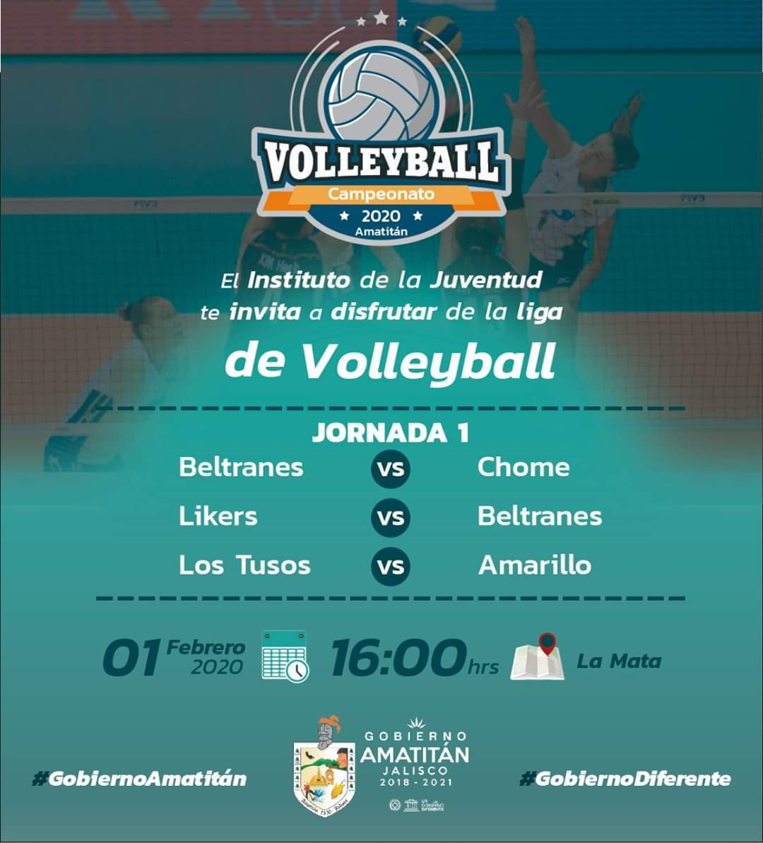

ENERO

Se inicia la preparación de una liga de vóleibol en la barranca de Achío esto tratando de fomentar el deporte en los jóvenes donde se le da entrenamiento y activación física a niños menores de 12 años poniéndoles competencias y ejercicios.
Se trabaja a la par con instituto de la juventud Jalisco en la otorgación de becas en universidades para jóvenes que quieran continuar con sus estudios universitarios.

FEBRERO

Se comienza con la liga de vóleibol barranca de Achío en las delegaciones teniendo la participación de 5 equipos con 6 personas cada uno el cual se le da seguimiento a entrenamientos a equipos que desean mejorar y se continua en entrenamiento con niños realizando competencias y actividades físicas.

